*Criando uma API REST PHP*

1. Inicializar o composer: composer init
2. Imagens da criação de um projeto padrão:

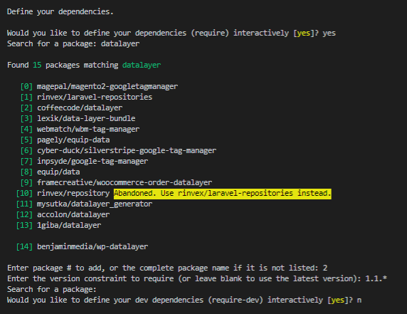

Feito isso deverá aparecer o seguinte texto:

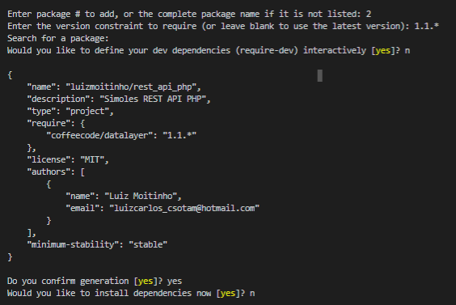

Deverá aparecer um arquivo composer.json com as configurações do projeto.

1. Ainda no composer.json adicione ao final do arquivo o seguinte trecho:

"autoload":{

        "psr-4": {

            "Source\\":"source/"

        }

    }

1. Após isso apenas dê um install no composer: composer install
   * Deverá baixar o vendo e composer.lock
2. Cria uma pasta source e dentro crie pastas para o model e controller

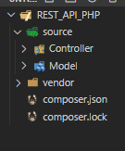

1. PSRs